CASHL文献传递服务指南
CASHL是中国高校人文社会科学文献中心（China Academic Social Sciences and Humanities Library）的英文简称，该项目是教育部根据高校人文社会科学的发展和文献资源建设的需要引进专项经费建立的。其宗旨是组织若干所具有学科优势、文献资源优势和服务条件优势的高等学校图书馆，借助现代化的服务手段，有计划、有系统地引进国外人文社会科学期刊，为全国高校的人文社会科学教学和科研提供高水平的文献保障。是全国性的重要的人文社会科学外文期刊保障体系。
收藏国外人文社会科学领域的重要期刊、外文图书、电子期刊、电子图书。涉及地理、法律、教育、经济/商业/管理、军事、历史、区域学、人物/传记、社会科学、社会学、体育、统计学、图书馆学/信息科学、文化、文学、心理学、艺术、语言/文字、哲学/宗教、政治等学科。
注意事项：
一、请先查询我校图书馆馆藏资源（包括纸本图书和电子资源）。若超出我校图书馆购入范围，才可在CASHL系统中提交文献传递申请。CASHL目前为我馆提供文献传递电子资源服务，不提供馆际互借纸书服务。
二、图书馆文献传递费用补贴说明
1.文献传递服务收费标准详情见CASHL网址：
https://www.cashl.edu.cn/node/51
https://www.cashl.edu.cn/index.php/zxxx/46202.html
2.用户每人每年补贴一定的费用
教师：图书馆补贴50元/人
研究生：图书馆补贴40元/人
本科生：图书馆补贴20元/人
图书馆承担补贴范围内费用；超出部分，原则上费用自理；教师如因科研需要，可申请扩大金额。
3.CASHL平台会有优惠活动，敬请读者关注CASHL平台。
三、文献传递服务是我校馆员和外馆馆员联合提供人工服务，因此需要1-3个工作日内获得文献反馈信息。

一、用户登录
1.需要文献传递服务的用户，请先进行用户登录。网址：http://www.cashl.edu.cn/
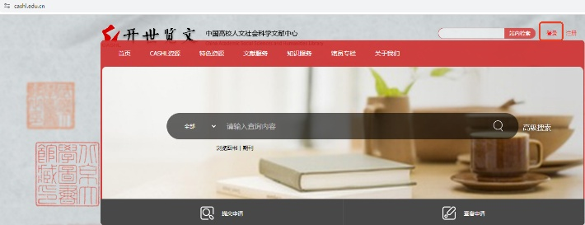
2.点击右上角“登录”按钮，选择学校
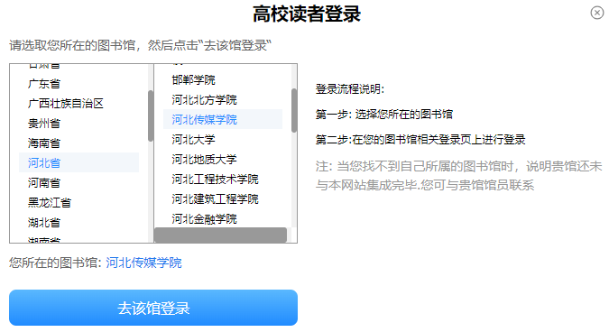
3.用统一身份认证方式登录
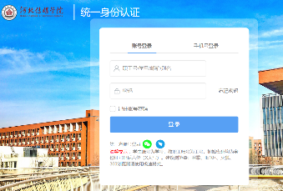

4.右上角看到“读者姓名 欢迎来到CASHL”即登录成功
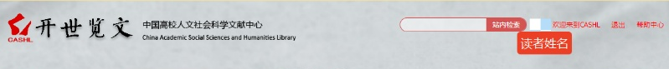
二、填写CASHL用户详细信息
1.填写用户详细信息
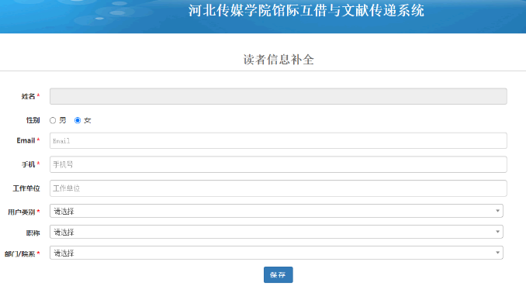
在读者信息补全页面，完善个人信息，请仔细核对填写信息确保正确，填写完毕后，点击保存提交，弹出下图对话框。
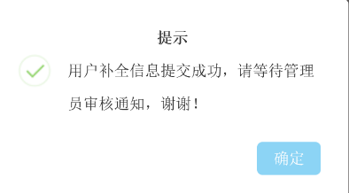
2.馆员确认
详细信息补充完成后，联系本校图书馆馆员确认，即成为CASHL的校级用户。具体确认方式：师生到馆、线上钉钉联系均可办理。
办公时间：周一到周五（节假日除外）
上午8：30-11：40，下午13：30-16：30（可预约时间）
办公地点1：兴安校区 A座教学楼110综合办公室，联系电话：68017035
办公地址2：兴安校区 影视D座103室
文献传递咨询钉钉群：
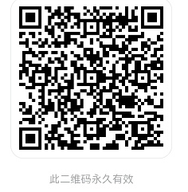
三、检索文献
1.用户在检索框中，查到所需文献的信息
检索结果页面：
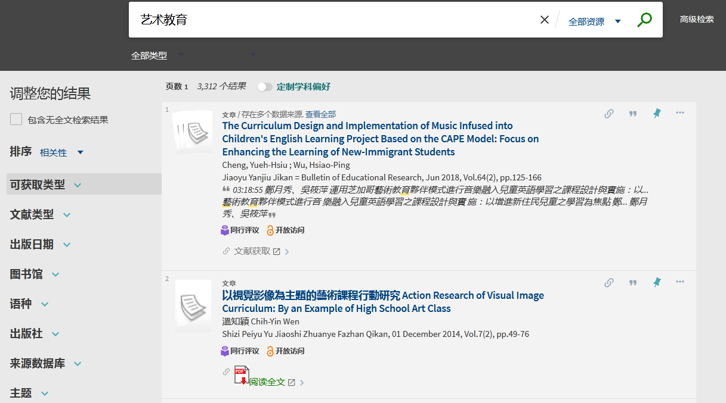
2.开放访问的资源，点击按钮，跳转资源平台，读者注册个人账户，查看资源。
3.显示需要“文献获取”的文献，需要进行文献传递，由于版权限制，只能通过电子邮件方式传递该书一部分扫描电子版。
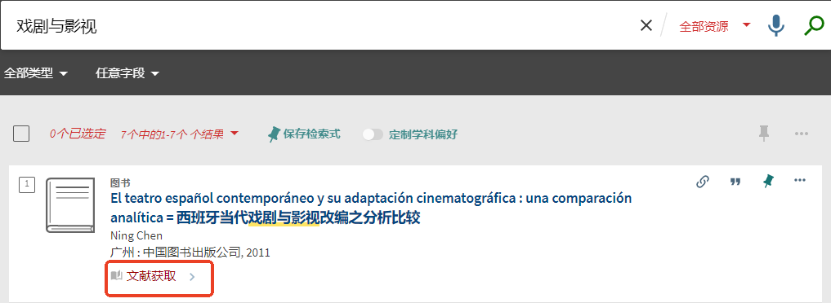
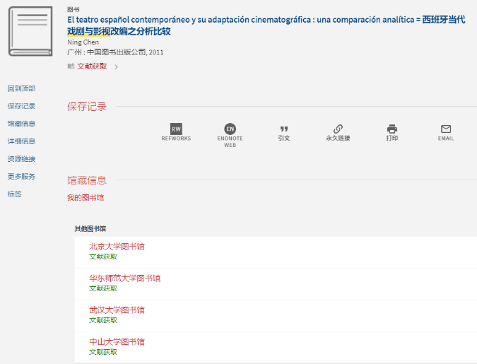
四、提交请求
1.点击学校图书馆下面的绿色“文献获取”按钮，即可进入申请信息页面。
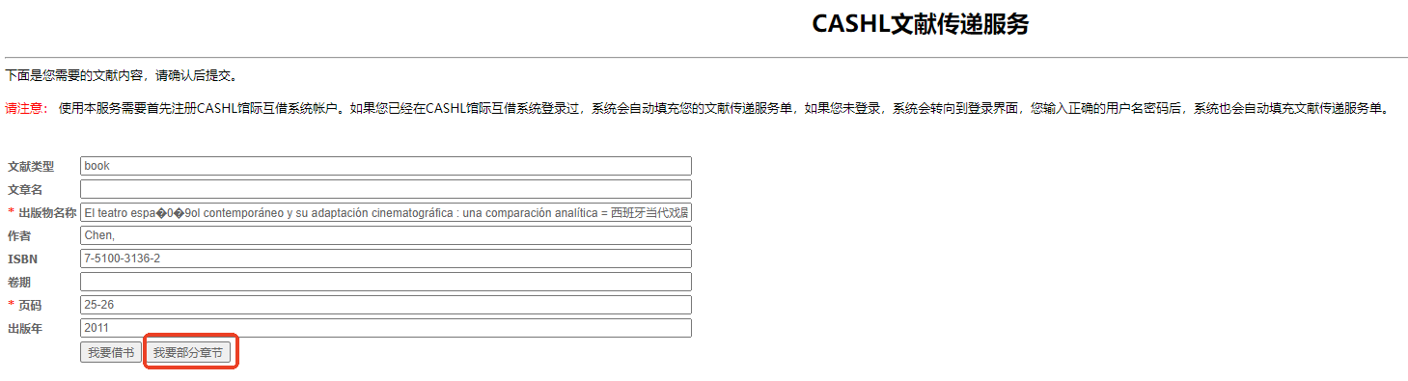
点击按钮，跳转至申请信息页面
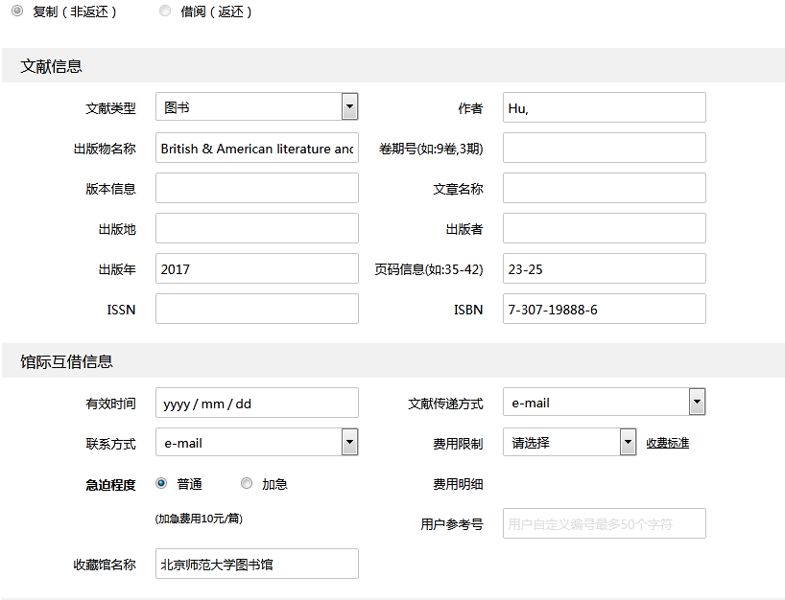
由于版权限制,获取书中部分章节扫码电子版，页码信息请填写明确。
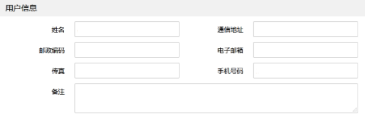根据收费标准，选择费用限制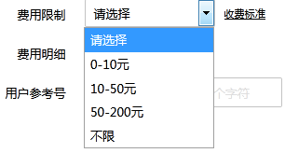
填写完毕，点击底部按钮。
2.提交申请后，请联系我校馆员，发送文献传递请求单。
五、获取文献
用户提交文献传递请求后，通常可在1～3个工作日内以电子邮件方式获得相关文献资料扫描版。用户可以点击“查看申请”查看申请状态。
